УДК 796/799
ББК 75
Ф 50

Автор:
Тренер - преподаватель МБОУ ДОД ДЮСШ - Майбородин Сергей Вячеславович

Майбородин С.В.
Ф 50 Тактическая подготовка футболистов. Методические рекомендации./ С.В.Майбородин. – п.Каменоломни: МБОУ ДОД ДЮСШ, 2014. – 40 с.

Данные методические рекомендации рассчитаны для учащихся ДЮСШ. В них изложены основные принципы и методы тренировки, характеристика тактических действий игроков различных позиций на поле, использование различных тактических схем игре команды.

РЕЦЕНЗЕНТЫ: Габибов Альберт Бейдулахович, кандидат с./х. наук, доцент,
заведующий кафедрой физической культуры и спорта.
Чернов Илья Владимирович, доцент, зав.кафедрой ФВС НИМИ
(Дон ГАУ)

УДК 796/799
ББК 75
Рекомендовано методической комиссией факультета ТСХП
(протокол № 8 от 16.05.2014 г.)
Рекомендовано к изданию методическим советом Донского ГАУ в качестве учебно –
методического издания (протокол № от )

© С.В.Майбородин, 2014

Введение
Во всех странах мира с высоким уровнем развития футбола тактическая подготовка занимает ведущее место в общем комплексе подготовки футболистов.
Формирование тактического мышления основывается на использовании приобретенных знаний, опыта, на способности внимательно наблюдать, быстро воспринимать и оценивать ситуацию, своевременно принимать верные решения.
Тактика является основным содержанием деятельности футболистов во время игры и важнейшим фактором, который при примерно равных показателях физической, технической и морально-волевой подготовленности двух команд обеспечивает победу одной из них.
Под тактикой следует понимать организацию индивидуальных и коллективных действий игроков, направленных на достижение победы над соперником, т. е. взаимодействие футболистов команды по определенному плану, позволяющему успешно вести борьбу с соперником.
Иными словами, под тактической подготовкой понимается совершенствование рациональных приемов решения задач, возникающих в процессе соревновательной деятельности и развитие специальных способностей, определяющих эффективность решения этих задач. Данное определение позволяет рассматривать тактическую подготовку в двух аспектах: и как процесс обучения и совершенствования (т.е. приобретение знаний, умений и навыков), и как процесс развития качеств, которые в комплексе определяют специальные тактические способности.
Целесообразно выделить ряд факторов, предопределяющих успешность тактических действий футболиста в игре.
Во-первых, это высокий уровень развития специальных качеств в сфере интеллекта, перцепции и психомоторики (объема и переключения внимания, объема поля зрения, быстроты сложных реакций, быстроты ответных действий, ориентировки, быстроты выбора решения, тактического мышления, перемещения и т.п.), обеспечивающих ориентировку в сложных условиях игровых ситуаций и осуществление выбора решения данной ситуации.
Во-вторых, это высокая степень надежности выполнения технических приемов в сложных игровых условиях.
И, наконец, в-третьих, надо отметить единство первых двух факторов, выражающееся в высоком уровне овладения навыками индивидуальных тактических действий в нападении и защите.
Тактика игры непрерывно совершенствуется в результате постоянной борьбы нападения и защиты. Именно эта борьба - главная движущая сила развития тактики футбола.

Глава 1. Индивидуальная тактика игроков различных игровых позиций
Какие бы тактические установки на матч ни делал тренер, они осуществляются действиями отдельных футболистов. Вот почему без индивидуального тактического мастерства немыслимо проведение четких групповых и командных тактических действий, которые придают игре стройность и слаженность. В футбольной игре тактика и техника тесно взаимосвязаны.
Решая, кому и какую сделать передачу, применить ли обводку для обыгрывания соперника или использовать партнера, когда целесообразно взять на себя инициативу игры, игрок использует свое тактическое мышление. А осуществляя после принятого решения само действие, он показывает свое техническое мастерство. Следовательно, техника является средством претворения в действие тактических замыслов игрока, инструментом тактики и подчиняется ей. Вполне понятно, что только отличная техническая подготовка позволяет применять разнообразные тактические действия, т. е. техника служит основой тактического мастерства.
Умелая организация атакующих и оборонительных действий команды достигается четким распределением функций между отдельными футболистами и группами игроков.
В современном футболе игроки делятся по функциональным обязанностям на вратарей, игроков линии защиты, игроков средней линии, игроков линии нападения.
В то же время игровая специализация футболиста предъявляет повышенные требования к универсальности его подготовки. Это не значит, что все умеют одинаково выполнять все.
Но каждый футболист обязан умело выполнять все технические приемы игры и грамотно действовать в атаке и обороне в зависимости от игровой ситуации.
Рассмотрим кратко требования к игрокам каждой линии и их основные функции.

1.1.Вратарь
Игра вратаря многообразна и сложна. Отсюда и высокие требования к его физической, технической и тактической подготовке, к устойчивости его психики.
Как правило, вратарь должен быть выше среднего роста (180 см и выше), с отличной атлетической подготовкой, мгновенной реакцией, высокой стартовой скоростью. Он должен быть смелым и решительным, прыгучим и гибким, обладать хорошей координацией движений, ориентацией и расчетливостью, отлично владеть всем арсеналом техники вратаря.
Современный футбол требует от вратаря не только умелой защиты ворот, но и активных действий в пределах штрафной площади, а также руководства игроками линии обороны. Следовательно, от его мастерства во многом зависит сохранение инициативы и стройности в атакующих порядках.
В тактике вратаря можно различать: действия в обороне; действия в организации атаки; руководство действиями партнеров.
Действия в обороне. Основной задачей вратаря является непосредственная защита своих ворот. При этом можно выделить действия в воротах и действия на выходах.
Действия в воротах. При непосредственной защите ворот от завершающих ударов соперника вратарю необходимо выбрать правильную позицию (место), которая позволит с наименьшей затратой сил обеспечивать надежный прием ударов соперника. При этом надо учитывать:
- положение игрока атакующей команды, владеющего мячом, т. е. угол, под которым может быть выполнен удар;
- знание излюбленных направлений ударов данного игрока; сильные и слабые стороны своей игры.
При выборе соответствующего технического приема для нейтрализации удара вратарь принимает во внимание: свою позицию в воротах; траекторию полета мяча (верхом, низом, близко или далеко в сторону и т.д.); силу удара, т. е. скорость полета мяча (от этого зависит, перемещаться к месту приема мяча или использовать падение); расположение своих и чужих игроков (при этом решает: ловить мяч, отбивать или переводить за линию ворот); качество грунта (мокрый или сухой) и поверхность мяча.
Действия на выходах. Довольно часто игровая обстановка вынуждает вратаря покидать ворота и действовать в пределах штрафной площади. В этих случаях вратарь либо перехватывает передачи, направленные в пределы штрафной площади (подачи или
«прострелы»), либо вступает в единоборство с соперником за овладение мячом.
Вратарь может покинуть ворота в случае, если:
- выход из ворот крайне необходим;
- вратарь уверен в том, что расположение своих и чужих игроков позволяет ему относительно свободно перемещаться;
- соперник выполнил прострельную передачу и мяч идет вблизи ворот.

Нельзя покидать ворота, если:
- вратарь не уверен в том, что сможет успеть переместиться на нужную позицию для овладевания мячом;
- кто-либо из партнеров ведет единоборство с нападающим, владеющим мячом, или за «нейтральный мяч»;
- в пределах штрафной площади - большая скученность игроков, которая может помешать вратарю выйти на нужную позицию.
Надо помнить, что, покинув ворота, вратарь оставляет их открытыми для соперника, и поэтому обязан во что бы то ни стало овладеть мячом, лишив атакующих возможности выполнить удар.
Действия в организации атаки. Важной задачей вратаря является организация начальной фазы атакующих действий своей команды, после того как он овладел мячом в ходе игрового эпизода или получил право на выполнение удара от ворот.
Организация атаки при ударе от ворот. При ударе от ворот выполняется передача мяча одному из открывшихся партнеров.
Организация ответной атаки. Овладев мячом в ходе игрового эпизода, вратарь начинает ответное атакующее действие передачей мяча рукой или выполняет удар ногой. При этом надо учитывать, что рукой мяч можно направить партнеру более точно, а при ударе ногой увеличивается расстояние, но одновременно снижается точность передачи.
Руководство действиями партнеров. Трудно представить сейчас вратаря, который бы не руководил организацией атаки и особенно обороной всей команды. Оценивая игровую ситуацию, вратарь обязан кратко и внятно давать указания партнерам о направлении развития атаки противника, о перестроениях на страховку. И все это надо делать, не теряя контроля за мячом, даже в моменты, когда сам вратарь находится в борьбе. От взаимопонимания вратаря и защитников во многом зависят действия в обороне, ее стабильность и надежность. Следует добавить, что вратарь единолично руководит построением «стенки» при штрафных и свободных ударах в непосредственной близости от ворот, а также действиями партнеров при угловых ударах.

1.2. Игроки линии защиты
Крайние защитники. В современном футболе расширились обязанности крайних защитников, т.е. фланговых игроков, которые из прежних «разрушителей» атак соперника стали игроками, сочетающими надежную игру в обороне с активными включениями в атакующие действия своей команды. Значительное увеличение объема работы и разнообразие действий потребовали повышения уровня физической и технической подготовки защитников.
Основные требования к крайним защитникам в обороне:
• умело действовать в зоне, персонально и комбинированно;
• при приближении соперников к воротам переходить на плотную опеку (умело действовать в единоборствах);
• успешно вести борьбу в воздухе (при верхних передачах мяча);
• правильно осуществлять страховку партнеров и в случае необходимости вратаря;
• своевременно противодействовать передачам и ударам соперников.
Основные требования к крайним защитникам в атаке:
• умело открываться в случаях, когда мячом овладел вратарь или партнер по команде;
• своевременно и точно передавать мяч или продвигаться вперед после того, как отобран мяч у соперника;
• неожиданно подключаться к активным действиям на фланге, осуществляя взаимозаменяемость с другими игроками.
Центральные защитники. Игроков, действующих на центральном участке обороны, по праву называют ключевыми игроками в обороне, так как они единоборствуют с соперником на наиболее опасном для взятия ворот пространстве.
Центральный защитник должен быть высокого роста и обладать отменной прыгучестью для успешного ведения единоборств в воздухе.
Передний центральный защитник должен умело сочетать персональную игру по заданию с действиями в зоне. Он внимательно контролирует действия одного из нападающих, а в случае по необходимости меняется местами с задним центральным защитником и страхует своих партнеров по обороне.
Овладев мячом, центральный защитник быстро продвигается вперед, подключаясь к атакующим действиям, либо выполняет передачу своим партнерам. В отдельных эпизодах он поддержи вис: атаку во втором эшелоне и при возможности использует удар по воротам.
Задний центральный защитник обязан тонко понимать тактическую обстановку, уметь «читать» возможные тактические ходы соперника и правильно занимать позицию в обороне для овладения мячом и страховки партнеров. Главное для него - координация всех действий обороняющихся и игра в зоне, взаимодействие с вратарем и партнерами. Больше других отвечает он и за правильную организацию искусственного положения «вне игры».
При переходе к нападению задний центральный защитник открывается для получения мяча от вратаря или партнеров, а затем точными и разнообразными передачами продолжает развитие атаки. Эпизодически сам подключается к нападению, стремясь максимально использовать относительную свободу для создания острых положений, а порой и завершает атаку ударом с дальней или средней дистанции.
Функции защитников развиваются в сторону универсализации и сближения их действий с действиями игроков средней линии.

1.3. Игроки средней линии
Действия игроков средней линии рассматривают как один из основных факторов, от которого зависит успех команды. Игроки этой специализации должны обладать отличной функциональной подготовкой, обеспечивающей высокую работоспособность на протяжении всего матча, быть активными в атакующих и оборонительных действиях, создавать и поддерживать высокий темп игры. К игрокам средней линии предъявляются повышенные требования и по тактической подготовленности, умению быть гибкими, изобретательными в выборе средств и методов ведения командной игры. Они координируют взаимодействие всех партнеров как в нападении, так и в защите. Игроки средней линии должны одинаково хорошо овладеть созидательными, завершающими и оборонительными функциями, которые базируются на высоком уровне исполнительского мастерства. Для них характерно использование большого числа разнообразных передач, обводок и т.д. Как правило, игроки средней линии высокого класса владеют сильным, отлично поставленным ударом
Основные требования к игрокам средней линии в атаке:
•организовывать переход от обороны к нападению и дальней шее развитие атаки;
• контролировать середину поля и обеспечить команде длительное владение мячом, а следовательно, и инициативу;
• активно участвовать в завершении атак;
• взаимодействовать как с ближайшими, так и с дальними партнерами;
• создавать внезапность в развитии атаки с помощью длинного перевода мяча и скоростного открывания в освободившиеся зоны.
Основные требования к игрокам средней линии в обороне:
• препятствовать быстрому развитию ответной атаки соперника правильным расположением по ширине и глубине поля;
• осуществлять контроль за ближним соперником в данной зоне или персонально прикрепленным соперником;
• противодействовать передачам и ударам по воротам;
• страховать партнеров и взаимодействовать с ними. Среднюю линию команды следует укомплектовывать футболистами, действующими в различном тактическом плане.

1.4. Игроки линии нападения
Главным для игроков линии нападения является беспрерывный поиск острых продолжений атаки.
Нападающие должны обладать быстротой, силой и прыгучестью для эффективного ведения единоборств на земле и в воздухе.
В их арсенале: умелое маневрирование без мяча и выполнение на высокой скорости разнообразных технических приемов - ударов, обработки мяча, ведения и обводки в условиях единоборства и дефицита времени и пространства. Они обязаны умело взаимодействовать с партнерами в комбинационной игре, сочетая ее с индивидуальной импровизацией.
Основные требования к игрокам линии нападения в атаке:
• уметь выбирать активную позицию вблизи ворот соперника в сочетании с отходами назад и поперек поля для получения мяча от игроков задней или средней линии;
• осуществлять скоростной индивидуальный маневр на фланге с последующей передачей или «прострелом» мяча в штрафную площадь соперника;
• взаимодействовать с партнерами, подключившимися в атаку;
• активно участвовать в завершении атаки.
Игроки линии нападения фактически не имеют конкретной позиции на футбольном поле. Они, развивая свою игру, выбирают направления действий по своим возможностям, не нарушая при этом командной тактики.
При переходе в оборону после срыва своей атаки нападающие вступают в единоборство с ближайшим соперником, владеющим мячом, или перекрывают определенную зону.
Тактика нападения. Основная цель атакующих действий - создание возможности для взятия ворот соперника. Чем быстрее развивается атака, тем труднее действовать обороняющемуся сопернику. Различные формы построения нападающих действий, варьирование темпами развития атаки, направлениями основного прорыва, наконец, разнообразие технических приемов единоборства - все это создает крайне трудные условия для защитников, которые стремятся разрушить атаку.
Действия в нападении подразделяются на индивидуальные, групповые и командные.
Индивидуальная тактика. Под индивидуальной тактикой нападения следует понимать целенаправленные действия футболиста, его умение из нескольких возможных решений данной игровой ситуации выбрать наиболее правильное, умение футболиста, если его команда владеет мячом, уйти из-под контроля соперника, найти и создать игровое пространство для себя и партнеров, а если нужно -выиграть борьбу с защитником.
Индивидуальные действия в нападении подразделяются на действия без мяча и с мячом.
Действия без мяча. К действиям без мяча относятся «открывание», отвлечение соперника и создание численного преимущества на отдельном участке поля.
«Открывание» - это перемещение, игрока с целью создания выгодных условий для получения мяча от партнера.
Во всех случаях при выборе позиции игрок должен руководствоваться следующим:
1. «Открывание» надо выполнять неожиданно для соперника и на высокой скорости. Это позволит «отрываться» от соперника и создавать определенный запас пространства для получения мяча.
2. «Открывание» не должно затруднять действий других партнеров без мяча.
3. Не рекомендуется слишком сближаться с игроком, владеющим мячом, - это тормозит ход развития атаки.
4. Надо внимательно следить за тем, чтобы не оказаться в положении «вне игры».
Отвлечение соперника - это сложное перемещение в определенную зону с целью увести за собой опекуна и тем самым обеспечить свободу действий партнеру, владеющему мячом или находящемуся в более выгодной позиции для непосредственной угрозы воротам.
При отвлекающих действиях необходимо помнить, что перемещения должны быть убедительными, т. е. по-настоящему создавать угрозу и тем самым заставлять защитников следовать за перемещающимися. Целесообразно иметь несколько вариантов отвлекающих действий, что крайне затруднит действия защиты.
Создание численного преимущества на отдельном участке поля — это целесообразное перемещение одного или группы игроков в зону, где находится партнер с мячом. Тем самым создается численное преимущество на определенном участке поля, которое можно использовать для обыгрывания соперника в единоборстве или с помощью комбинаций. Чаще всего это тактическое действие применяется при постепенном нападении с включением в атаку значительного количества игроков.
Целесообразное сочетание указанных здесь тактических примеров дает возможность эффективно использовать большее количество вариантов различных комбинаций при развитии и завершении атак.
Действия с мячом. Основными вариантами действий игрока, владеющего мячом, являются ведение, обводка, удары, передачи и остановки мяча, т.е. все технические приемы.
Ведение как тактическое средство целесообразно применять в тех случаях, когда партнеры игрока, владеющего мячом, закрыты соперниками и возможности для передачи нет. Тогда игрок должен начать перемещение с мячом по длине или ширине поля.
Обводка - это действия игрока, владеющего мячом, с целью выиграть единоборство с соперником. Это важнейшее средство индивидуального преодоления обороны. Чем разнообразнее и эффективнее приемы обводки, тем опаснее становится атака.
Различают следующие виды обводки: с изменением скорости движения; с изменением направления движения; обманные движения (финты).
Обводка за счет изменения скорости движения наиболее выгодна при ведении мяча вдоль боковой линии поля или при диагональном перемещении игрока с мячом. Можно варьировать этот способ обводки, уменьшая или увеличивая скорость на каком-то участке движения.
Обводка за счет изменения направления движения имеет два основных варианта: первый применяется в тех случаях, когда защитник находится впереди игрока, владеющего мячом; второй вариант используется тогда, когда защитник находится сзади или сзади-сбоку и движется в том же направлении, что и игрок с мячом, причем догоняет его.
Обводка с помощью обманных движений (финтов) - наиболее эффективное средство ведения единоборств в условиях относительно небольшого игрового пространства (действия в штрафной площади соперника и т. п.).
Обводка никогда не должна быть самоцелью. Она всегда является средством тактики, позволяющим создать выгодные условия для удара, передачи, создания численного превосходства на отдельном участке поля и т. д.
Удары по воротам - главное средство завершения всех атакующих действий. Без умелого тактического применения этих «конечных» действий все усилия команды, направленные на достижение успеха, будут бесплодными.
Передачи являются своеобразным промежуточным звеном между индивидуальными и групповыми действиям в футболе. Решая, кому какую передачу и когда надо делать, а также осуществляя принятое решение, футболист демонстрирует индивидуальное мастерство. В то же время передача может быть средством осуществления взаимодействий двух-трех спортсменов, т.е. группового действия.

Рис. 1. Классификация передач
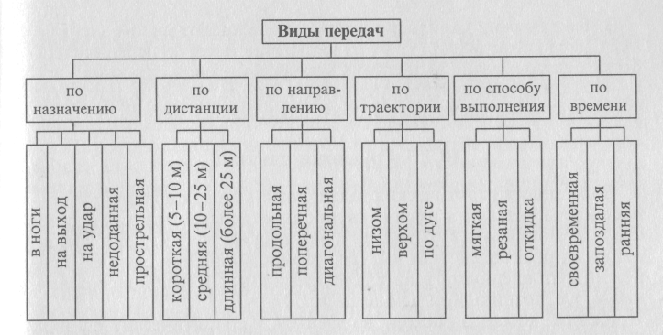

Варьируя различными видами передач (рис.1), атакующие вызывают перемещение игроков соперника, заставляя их то выдвигаться вперед (при поперечных передачах), то смещаться ближе к флангам (при продольных передачах), а также быстро переводя с фланга на фланг направление атаки (при длинных диагональных передачах).
Каждая из передач может быть эффективной в определенных случаях (быстрый или медленный соперник; активен ли он на перехватах или предпочитает отбор мяча; хорошо или слабо играет головой и т.п.), которые должны учитываться игроком, выполняющим передачу.
Более надежны короткие и средние передачи поперек поля. Однако эти передачи затрудняют осуществление скоростного маневра в атаке, позволяют соперникам перегруппировать свои силы на самом опасном участке завершения атаки.
В то же время длинные продольные и диагональные передачи, а отчасти и средние, позволяют осуществлять атаку на высокой скорости, вносят элемент внезапности, что затрудняет действия обороняющих и создает выгодные условия для выхода игроков на ударную позицию. Конечно, передачи подобного рода связаны со значительным риском потерять мяч. Но этот риск вполне оправдан, так как в случае успеха создается непосредственная угроза воротам.

Факторами, влияющими на эффективность передач, являются:
1. Техническое мастерство футболиста.
2. Умение видеть поле (расположение партнеров и соперников, их позиции).
3. Тактическое мышление игрока, владеющего мячом, его умение быстро определить, кому из партнеров и какую передачу наиболее целесообразно выполнить в данной игровой ситуации.
4. Маневренность партнеров и, следовательно, количество «предложений», сделанных игроку, владеющему мячом.

1.5. Групповая тактика
Большинство тактических задач, возникающих в ходе футбольного матча, решаются именно групповыми действиями, т. е. посредством комбинаций. По существу, вся игра состоит из цепи комбинаций и противодействия им. При этом комбинации бывают заранее подготовленными в процессе тренировок и импровизированными, т. е. возникшими в ходе самого матча.
Каждая команда состоит из звеньев, т.е. тактических единиц, которые в определенные моменты игры совместно решают какую-либо тактическую задачу. Совершенно очевидно, что только уверенные, согласованные действия всех участников могут принести успех комбинации. Вот почему особое значение приобретает взаимопонимание, или, как иногда говорят, «чувство партнера», при выборе и осуществлении конкретной комбинации. Только спортсмены с единым пониманием игры могут однопланово решать поставленную задачу и, выбрав комбинацию, успешно ее осуществить.
Принято различать два основных вида комбинаций: при стандартных положениях и в ходе игрового эпизода.
Комбинации при стандартных положениях (вбрасывание мяча из-за боковой линии, угловой удар, штрафной удар, свободный удар, удар от ворот) позволяют заранее расположить игроков в наиболее выгодных для осуществления комбинаций зонах поля. Каждая комбинация имеет свои варианты.
Не надо думать, что комбинации при стандартных положениях всегда шаблонны. Команда высокого класса должна уметь из одинакового исходного положения разыгрывать различные комбинации.
Комбинации в игровых эпизодах возникают после того, как команда овладела мячом. Очевидно, что игроки этой команды, не имея возможности занять позиции до овладения мячом, должны выполнять перемещения в ходе самой комбинации. Вот почему комбинации этого рода всегда имеют оттенок импровизации. Умение изменить содержание конкретной комбинации в зависимости от возникшей игровой ситуации (сохраняя при этом основные принципы комбинации данного вида) доступно лишь футболистам с высоким уровнем тактического мастерства.
Групповые действия в игровых эпизодах подразделяются на взаимодействия в парах, тройках и т.д.
Комбинации в парах. К взаимодействию двух партнеров относятся комбинации «в стенку», «скрещивание» и «передача в одно касание».
Комбинация «в стенку» - один из наиболее эффективных способов обыгрывания защитника с помощью партнера. Ее сущность состоит в том, что игрок, владеющий мячом, сблизившись с партнером (или партнер сблизился с ним), неожиданно посылает ему мяч и на максимальной скорости устремляется за спину защитнику. Партнер в одно касание изменяет скорость и направление движения мяча с таким расчетом, чтобы первый игрок мог овладеть мячом, не снижая скорости бега, а защитники не могли ему помешать или перехватить мяч.
Этот вид комбинации требует от партнеров отличного взаимопонимания и технического мастерства. Игрок, выполняющий роль «стенки», может занимать позицию впереди, по диагонали, сбоку и даже сзади партнера с мячом. Комбинацию «в стенку» можно с успехом применять на любом участке поля, но особенно она эффективна при прорыве обороны соперника непосредственно вблизи ворот.
Комбинация «скрещивание» чаще всего применяется в середине поля или на подступах к штрафной площади. Она заключается в том, что в определенной точке игрок, владеющий мячом, встречается с партнером, оставляет ему мяч и продолжает движение в первоначальном направлении. Дальнейшая инициатива принадлежит игроку с мячом.
Комбинация «передача в одно касание» обычно используется с целью выигрыша времени, при этом предусматривается быстрый выход одного из партнеров на новую позицию. При помощи «передач в одно касание» нападающие затрудняют защитникам возможность определения дальнейшего направления развития атаки и, продвигаясь вперед, сокращают расстояние до ворот соперников и в то же время не позволяют защитникам сблизиться с одним из атакующих для отбора мяча.
Комбинации в тройках. К взаимодействию трех партнеров относятся такие виды комбинаций, как «взаимозаменяемость», «пропускание мяча» и «передача в одно касание».
Комбинация «взаимозаменяемость» наиболее эффективна и имеет самые большие перспективы. Основной ее целью является обыгрывание соперников за счет перехода игрока из своей линии в линию своего партнера, после того как тот «увел» оттуда противодействующего ему соперника.
Рис. 2. Комбинация «взаимозаменяемость»:
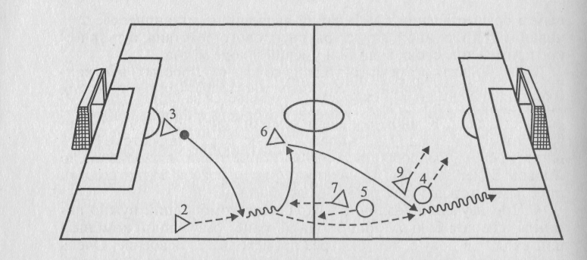
- передача, удар
ЛЛЛЛЛЛЛЛ> - передвижение игрока с мячом (ведение)
--------------- - передвижение игрока без мяча

На рисунке 2 показана комбинация «взаимозаменяемость». Ее цель - подключить в атаку одного из крайних защитников. Защитник, владеющий мячом (3), передает его партнеру (2), который начал передвижение навстречу нападающему (7). В тот момент, когда защитник соперника (5) пытается атаковать своего подопечного, игрок, получивший мяч, отдает его своему партнеру по команде (6), который незамедлительно делает передачу подключившемуся (на высокой скорости) по правому краю фланговому игроку (2). Взаимозаменяемость произошла между нападающим (7) и фланговым игроком (2). С таким же успехом взаимодействуют игроки защитной линии с игроками средней линии. В результате комбинации было образовано игровое пространство для игрока, который включился в атаку со своей половины поля.
Эти комбинации с успехом можно применять на любых участках поля. Более того, несколько комбинаций этого вида позволяют длительное время продвигаться, обыгрывая соперников за счет численного преимущества на том или ином участке поля.
Комбинация «пропускание мяча» успешно применяется при завершении фланговых атак непосредственно в штрафной площади соперников.
Завершая атаку по краю, нападающие часто применяют сильную поперечную (прострельную) передачу вдоль ворот. Активно выходя на прострельную передачу и имитируя попытку выполнить удар по воротам, футболист скрытно пропускает мяч партнеру, который получает возможность для выполнения удара по воротам, так как все внимание защитников, как правило, сосредоточено на игроке, находящемся ближе других к мячу.
Комбинация «передача в одно касание» при трех партнерах выполняется с соблюдением тех же принципов, что и при двух партнерах.
Общие указания по комбинационной игре
1. В процессе тренировок следует усвоить структуру комбинации, ее смысл и основные принципы выполнения. Только в этом случае футболисты смогут осуществлять комбинации применительно к конкретной игровой ситуации.
2. Тактическая комбинация является синтезом индивидуального тактического мышления и группового взаимопонимания. Главным в осуществлении комбинаций является не механическое заучивание той или иной структуры группового действия, а творческое применение своих знаний и умений в ходе матча.
3. Футбольная встреча состоит из сочетания простых, наигранных до высокого уровня, и сложных многоходовых тактических комбинаций с большим количеством игроков, участвующих в их осуществлении. К многоходовым комбинациям довольно трудно готовиться: они возникают в ходе самой встречи и являются в большинстве своем импровизированными. Качество их выполнения во многом будет зависеть от умения футболистов свободно владеть простыми, хорошо наигранными комбинациями.
4. При изучении различных вариантов комбинаций нужно помнить, что чем больше частей одной, ранее разученной комбинации входит в новую, тем быстрее происходит ее освоение, полезно знать различные варианты развития комбинаций с одним и тем же стандартным началом. Такое разнообразие концовок комбинаций сильно затрудняет организацию обороны.
5. При осуществлении комбинаций особое значение имеют отвлекающие действия партнеров по команде. Своими перемещениями они создают потенциальную угрозу воротам соперников и отвлекают внимание обороняющихся.

Глава 2. Командная тактика
Командная тактика объединяет усилия всех игроков, придает стройность и организованность игре. Без четкой организации атакующих и оборонительных действий всей команды игра будет хаотичной, нецеленаправленной, а игроки будут просто бегать по полю, стремясь любой ценой овладеть мячом и забить его в ворота.
В ходе встречи каждой команде приходится многократно атаковать, когда она владеет мячом, или защищаться, когда мячом владеет соперник, применяя при этом различные методы и средства борьбы, которые и составляют тактику игры.
Главное в тактике - определение оптимальных средств, способов и форм ведения атаки и оборонительных действий.
Выбор тактики в каждом отдельном случае будет зависеть от стоящих перед командой задач, соотношения сил и единоборствующих пар игроков, состояния поля, климатических условий и т.д.
Рассмотрим основные принципы командной тактики нападения.
При любых тактических системах командная тактика осуществляется посредством двух видов действий: быстрого и постепенного нападения.

2.1. Быстрое нападение
Наиболее эффективным способом атакующих действий команды является быстрое нападение. Преимущество быстрого нападения состоит в том, что у соперников в этом случае нет достаточного времени на перегруппировку сил в обороне. Действия атакующих предельно насыщены элементами внезапности, игроки действуют на высоких скоростях. Они много маневрируют по полю и создают возможность в кратчайшее время, с помощью большого числа передач вывести одного из партнеров на ударную позицию. Наиболее эффективно быстрое нападение при ответных атаках.
После того как команда овладела мячом в ходе игрового эпизода, можно различать три фазы быстрого нападения:
начальная фаза - переход от обороны к атаке: возвращение игроков, участвовавших в обороне, на свои места в линию атаки, быстрая передача мяча находящемуся впереди;
развитие атаки - осуществление прорыва обороны соперников до того, как они успеют усилить и организовать действия по нейтрализации атаки;
завершение атаки - создание голевой ситуации и удар по воротам.

Рис. 3. Быстрое нападение
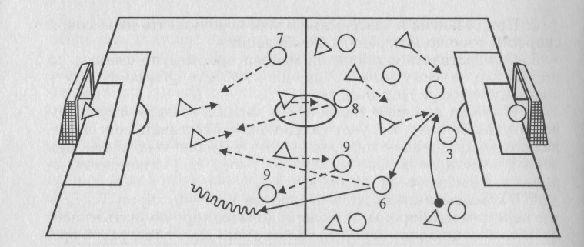

На рисунке 3 показан вариант быстрого нападения после того, как команда выиграла единоборство в своей штрафной площади, куда был направлен мяч после атаки по правому краю. Один из центральных защитников (3) выиграл борьбу за верховой мяч и послал его игроку средней линии (6). Тот незамедлительно делает передачу на свободного от опеки нападающего (9) и на высокой скорости передвигается вперед.
Игрок, получивший мяч, имеет два варианта последующих действий: используя отвлекающий маневр партнеров, выйти на ударную позицию или, продвинувшись вперед и «вытянув» на себя одного из защитников, передать мяч освободившемуся партнеру для дальнейших действий.
Основные требования к организации быстрого нападения:
1. Быстро выполнить передачу вперед и отрезать атакующих соперников, чтобы они не успели вернуться в оборону.
2. При развитии и завершении атаки использовать на высокой скорости хорошо наигранные комбинации.
3. Осуществлять скоростной маневр прорыва по флангу, по центру или по всему фронту. Главное - выбрать кратчайший путь к выходу на ударную позицию.
4. Игрокам передней линии атаки хорошо владеть искусством вести единоборства, т. е. уметь в одиночку обыгрывать соперника. Используя кратчайшие пути для выхода на ударную позицию, при первой возможности выполнять удар по воротам или создавать условия для взятия ворот партнером.
5. В команде иметь несколько игроков, которым адресуется первая передача из обороны. Партнеры должны хорошо знать излюбленную позицию этих игроков, чтобы с наименьшей затратой времени адресовать им мяч. Именно в максимально быстром переводе мяча на передний край атаки кроется внезапность командного действия. Первую передачу часто получает «диспетчер» команды. Он лучше других способен продолжить стремительную атаку, так как быстрее и точнее остальных партнеров оценивает игровую обстановку.
6. Игроки средней линии должны на максимальной скорости перемещаться к штрафной площади соперников, создавая второй эшелон атаки на тот случай, если быстрое нападение не принесет желаемого результата и соперники сумеют организовать оборону.

2.2. Постепенное нападение
Наиболее распространенным видом организации атакующих действий команды является постепенное нападение. Оно создает возможность длительного контроля над мячом, так как комбинации осуществляются с помощью коротких и средних передач. При этом часть передач выполняется поперек поля, особенно при подключении к атаке игроков защитной линии. Длительное время, затрачиваемое на развитие атаки, позволяет обороняющимся перегруппировать свои силы и надежно перекрыть наиболее опасные для взятия ворот зоны. Организованная оборона, в свою очередь, требует от атакующих выполнения серии комбинаций (в расчете на прорыв защитных построений в одном из звеньев). Совершенно очевидно, что преодолеть массированную оборону малыми силами удается крайне редко, а значит, в атаку необходимо включать значительное число игроков для создания численного преимущества на отдельном участке поля.
Маневрирование по длине и ширине поля позволяет увеличить плацдарм атаки, усложнить ее. Без всего этого команда не может рассчитывать на успех при осуществлении постепенного нападения.
Рис. 4. Постепенное нападение
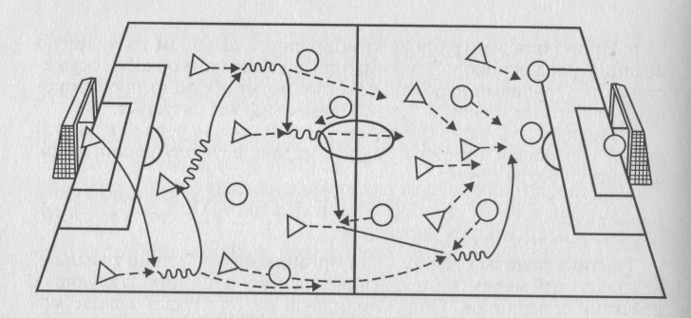

На рисунке 4 показана атака, начатая вратарем с подключением игрока средней линии. Вследствие многоходовых комбинаций при постепенном нападении на ударную позицию выводится ряд игроков середины поля и линии защиты.
При постепенном нападении выделяют следующие фазы:
начальная фаза - переход от обороны к атаке: возвращение игроков нападения, участвовавших в обороне, на свои места в линию атаки и передача мяча одному из открывшихся крайних защитников;
развитие атаки - постепенное продвижение к воротам соперников, осуществляемое за счет различных комбинаций с созданием численного преимущества на отдельных участках поля и индивидуальных действий атакующих. Эти действия происходят в условиях хорошо организованной обороны соперников;
завершение атаки - создание голевой ситуации с тем, чтобы вывести одного из атакующих на ударную позицию.
Основные требования к организации постепенного нападения:
1. Выполнять точно первую передачу одному из открывшихся партнеров. Целесообразнее всего эту передачу делать к боковой линии, так как там нет большой насыщенности игроков, да и в случае ошибки соперник не получает возможности непосредственно угрожать воротам.
2. Активно маневрировать по фронту и длине поля всем игрокам передней и средней линии. Особенно важно умелое «открывание» ближайших от игрока с мячом партнеров.
3. Предусматривать возможность быстрой продольной или диагональной передачи непосредственно на переднюю линию атаки, т. е. переход к скоростному прорыву.
4. Умело пользоваться чередованием быстрых и медленных скоростей (умение «взрываться») в развитии атаки. Такие действия всегда до предела усложняют организацию обороны.
5. Изменять направления атаки с одного фланга на другой за счет длинных, поперечных или диагональных передач. Это обеспечивает развитие атаки по всей ширине поля и растягивает оборону соперников.
6. Применять наигранные комбинации с выводом на ударную позицию ряда игроков. Эти командные действия творчески осуществляются группами игроков, которые могут порой импровизировать, как это им подсказывает складывающаяся ситуация.
7. Подключать на ударную позицию игроков средней и задней линий атакующей команды, так как игроки передней линии атаки опекаются более строго.
8. Вести атаку эшелонировано. В этом случае атака может быть продолжена даже в том случае, если соперники сумеют в какой-то момент безадресно отбить мяч.

2.3. Тактика защиты
Тактика защиты предполагает организацию действий команды, не владеющей мячом, направленных на нейтрализацию атакующих действий соперников. Общекомандный метод игры в защите может быть персональным, зонным и комбинированным. Однако практиковать только один метод игры в защите, учитывая, что в каждом из них есть элементы другого, было бы ошибочно, так как обеднило бы тактику обороны, лишило ее гибкости и ослабило. Методы ведения игры в защите следует строить с учетом индивидуальных качеств игроков и их возможностей.
Игра в обороне многообразна, многопланова и направлена на оборону ворот, на активную борьбу за овладение мячом и организацию ответных действий.
Как и в нападении, игра в защите состоит из индивидуальных, групповых и командных действий.

2.3.1. Индивидуальная тактика
Постоянное стремление игроков атакующей команды уйти из-под контроля соперников, найти и создать свободное пространство затрудняет действия последних, которые стремятся нейтрализовать атакующих, не нарушая при этом гармонии в обороне.
Успех действий в обороне зависит не только от правильной страховки и согласованных действий групп игроков. Во многом зависит он и от умения игроков индивидуально действовать против игрока, владеющего мячом, и без него.
К индивидуальным тактическим действиям в обороне относится противодействие игроку, владеющему и не владеющему мячом.
Действия против игрока без мяча. Действуя против игрока, не владеющего мячом, обороняющийся игрок стремится:
- воспрепятствовать сопернику в получении мяча («закрывание»);
- овладеть мячом, сыграв на опережение («перехват»).
«Закрывание» - это перемещение игроков обороняющейся команды с целью занятия правильной позиции, затрудняющей сопернику возможность получения мяча.
При «закрывании» игрок должен руководствоваться следующими положениями:
1. «Закрывание» осуществляется, когда соперник своей непосредственной позицией угрожает воротам или своими действиями может создать выгодное положение для взятия ворот.
2. Чем ближе соперник к воротам, тем плотнее надо его «закрывать».
3. В зависимости от игровой ситуации и расположения игроков обороняющиеся могут создать искусственное положение «вне игры».
«Перехват» - это своевременный, опережающий выход к мячу игрока обороняющейся команды для срыва атакующих действий соперника. При игре на перехват игрок должен руководствоваться следующими положениями:
1. В зависимости от места нахождения мяча или соперника, получающего мяч, надо сохранить нужное расстояние.
2. Правильно оценивать обстановку и момент осуществления действия.
3. Выбрать наиболее целесообразное техническое средство перехвата мяча.
Действия против игрока с мячом. Индивидуальная игра против игрока с мячом строится на тактике подвижной обороны, т. е. на наблюдении за игроком в игре с ним.
Игрок должен стремиться отобрать мяч у соперника в момент приема мяча, так как в основном внимание атакующего игрока направлено на выполнение технического приема.
Действуя против игрока, владеющего мячом, игрок стремится:
- отобрать мяч;
- воспрепятствовать передаче мяча;
- воспрепятствовать выходу с мячом на острую позицию;
- воспрепятствовать нанесению удара.
Отбор мяча. Для отбора мяча очень важны быстрота, владение чувством дистанции и времени, а также умение оценивать всю игровую ситуацию в целом.
Противодействие передаче. В игровой ситуации, когда партнер атакующего игрока с мячом находится в более выгодной позиции, действия обороняющегося игрока направлены главным образом на то, чтобы воспрепятствовать острой передаче мяча этому партнеру. Основная цель при этом - выигрыш времени для «закрывания» его защищающимися игроками.
Противодействие выходу с мячом на острую позицию. Если игрок не успел сыграть на перехвате либо отобрать мяч у соперника в момент приема, он всеми своими действиями или занятой позицией стремится воспрепятствовать быстрому продвижению вперед соперника с мячом. Если сопернику все же удалось начать движение, необходимо пристроиться к нему параллельным курсом, стараясь при этом оттеснить его к боковой линии, где он будет лимитирован пространством и лишен непосредственной помощи партнеров.
Противодействия ударам. Когда атакующий ведет мяч или получает его вблизи штрафной площади и стремится нанести удар по воротам, игрок в обороне своей позицией, действиями должен воспрепятствовать удару. Чтобы успешно решить эту задачу, ему нужно сконцентрировать все свое внимание на ногах соперника, не упускать момента замаха бьющей ноги с тем, чтобы выставить свою ногу на пути предполагаемого полета мяча.

2.3.2. Групповая тактика в обороне
Основным содержанием групповой тактики игры в обороне являются организованные действия игроков защиты против атакующих соперников. Обороняющиеся помогают или готовы помочь каждому своему партнеру, единоборствующему с соперником. Четкому взаимодействию способствует умелый выбор места.
К способам взаимодействия двух игроков в защите относятся страховка, противодействие комбинации в «стенку» и «скрещивание».
К способам взаимодействия нескольких игроков относятся специально организованные противодействия, а именно построение «стенки» и создание искусственного положения «вне игры».
Страховка - один из способов взаимопомощи во время игры, который направлен на выбор такой позиции и последующих действий, чтобы в случае необходимости исправить ошибку, допущенную партнером по обороне.
На рисунке 5 показан один из вариантов осуществления страховки. Игрок 6 делает острую передачу открывающемуся игроку 9. Защитник 4 опаздывает закрыть опасную зону. В этой ситуации его страхует игрок 3.

Рис. 5. Страховка
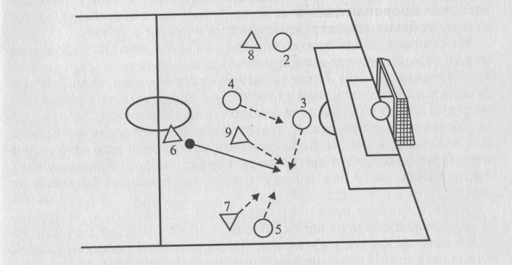

Противодействие комбинации «в стенку». Главным моментом в противодействии этой комбинации является выбор позиции по отношению к сопернику, получившему первый пас. Следует занять место возле соперника с таким расчетом, чтобы выбить мяч, затруднить его передачу или заставить его изменить первоначальное решение.
Противодействие комбинации «скрещивание». Комбинация «скрещивание» в смысле угрозы воротам не является таким опасным тактическим средством, как комбинация «в стенку». Обычно она применяется на довольно далеком расстоянии от ворот и направлена в основном на сохранение инициативы. В момент «скрещивания» защитникам целесообразно сосредоточиться на действиях опекаемых ими игроков, особенно на действиях игрока, оказавшегося с мячом, с тем чтобы преградить путь к воротам.
Противодействие комбинации «пропуск мяча». Комбинация «пропуск мяча» наиболее эффективна в пределах штрафной площади. Она построена на неожиданности, и поэтому обороняющиеся игроки должны быть очень внимательны. Как правило, один из игроков линии обороны, находящийся ближе к сопернику, которому адресуется мяч, стремится опередить нападающего или не дать ему возможности нанести удар по воротам.
В то же время партнер по обороне должен быть готов к тому, что нападающий делает ложный замах на удар и пропустит мяч. В этой ситуации он обязан подстраховать игрока, вступившего в единоборство, и перехватить пропускаемый мяч.
Создание искусственного положения «вне игры». Осуществляется, как правило, при следующих обстоятельствах:
а) команда соперника, захватив инициативу, настойчиво атакует и стремится вперед;
б) нападающие пытаются остро открыться и выйти на свободное место в глубь обороны;
в) инициатива принадлежит вашей команде, и соперники вынуждены обороняться, оставляя впереди одного-двух игроков, которым длинными передачами адресуются все мячи.
Создание положения «вне игры» зависит прежде всего от согласованности действий игроков линии обороны. Наиболее широкие полномочия для организации положения «вне игры» возлагаются на игрока, находящегося ближе других к своим воротам.

Рис. 6. Создание искусственного положения «вне игры»
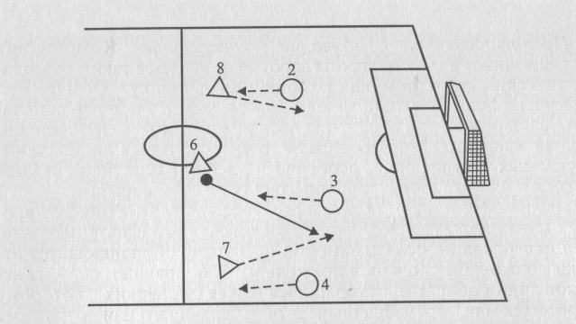

На рисунке 6 показана примерная организация положения «вне игры». Игрок средней линии (6) длинной передачей передает мяч нападающему (7). Пресечь быструю атаку может игрок (3), находящийся сзади всех, выходом вперед перед самым ударом, оставляя за собой нападающих в положении «вне игры».
Построение «стенки». К этому тактическому средству прибегает команда, в чьи ворота назначен свободный или штрафной удар. Обороняющиеся выстраивают группу игроков с целью преградить путь мячу при ударах в непосредственной близости от ворот.
Обычно главная цель обороняющихся - обезопасить от прямого удара ближний угол своих ворот.

2.3.3. Командная тактика в обороне
В основе командной игры в обороне лежат организованные тактические действия игроков против атакующих соперников. Такие действия позволяют с успехом отражать атаки и выходить из состояния обороны с последующим переходом в наступление. В своей оборонительной части эти действия сводятся к быстрой концентрации сил в опасной зоне, к перегруппировке игроков защитных линий и надежной страховке.
В зависимости от структуры и характера атакующих действий командные действия в обороне включают защиту против быстрого нападения и защиту против постепенного нападения.
Защита против быстрого нападения. Если соперники делают главный акцент при переходе в нападение на быструю атаку, приняв за основу в качестве тактического средства пас по центру или по краю, то в начальной фазе атаки ближайшие к мячу игроки защищающейся команды должны решительно атаковать соперника, владеющего мячом, стремясь:
воспрепятствовать первой передаче, которая во многом может определить успех или неудачу атаки;
заставить ошибаться, делать лишние передачи ближайшим партнерам.
При развитии атаки, когда соперник активно маневрирует, надо плотно закрыть своих подопечных, внимательно наблюдать за их перемещениями в свободные зоны и пресекать попытки получения мяча.
Основные требования к организации защиты против быстрого нападения:
1. Обязательно вступать в борьбу за мяч, чтобы вновь овладеть им или помешать сделать первую передачу.
2. Четко взаимодействовать, чтобы предотвратить скоростной маневр соперников, одновременно закрыть все пути к воротам за счет концентрации групп игроков на отдельных участках поля.
3. Нейтрализовать игрока, которому, как правило, адресуется первая передача.
Защита против постепенного нападения. Если соперник использует постепенное нападение, приняв в качестве тактических средств короткие и средние передачи, обороняющаяся команда в начальной фазе обороны предпочитает отходить назад преимущественно без активной борьбы. Несмотря на то что отдается инициатива, организованные и согласованные оборонительные действия на своей половине поля лишают соперника такого важного фактора, как пространство на пути к воротам.
При развитии атаки игроки обороны концентрируются в направлении атаки или рассредоточиваются по фронту и активно участвуют в борьбе за пространство и мяч с обязательной организацией страховки и взаимостраховки.
По мере приближения соперника к воротам увеличивается не только скорость действия игроков с мячом и без мяча, но и количество игроков в атаке. Игроки обороны должны создать на опасном участке плотный заслон с тем, чтобы затруднить выход соперников на ударную позицию.
Основные требования к организации защиты против постепенного нападения:
1. Осуществить отход игроков назад с целью нейтрализации острых продолжений в развитии атаки, что вынуждает соперников переходить на поперечные передачи.
2. Активно участвовать в непосредственной борьбе за мяч и пространство. Как правило, эта борьба начинается, когда соперники перешли на половину поля защищающейся команды.
3. Сохранять стройность оборонительных линий при страховке, концентрироваться и перемещаться в направлении атаки.

2.3.4. Способы организации командных действий
Несмотря на то что существуют общие тактические закономерности ведения игры в защите против быстрого и постепенного нападения, можно выделить различные способы организации командных действий в обороне, которые определяют основные задачи и обязанности отдельных игроков или группы игроков.
В зависимости от преимущественной нацеленности на решение той или иной задачи эти способы подразделяются на персональную, зонную и комбинированную защиты.
Персональная защита - это организация обороны со строгой ответственностью каждого обороняющегося игрока за порученного ему соперника.
Основная цель персонального «держания» игрока заключается в том, чтобы сковать его действия и затруднить взаимосвязь с партнерами.
К недостаткам этого способа следует отнести то, что атакующие имеют возможность с помощью маневров «увести» опекунов и освободить определенные зоны для острого развития и завершения атаки. При строгой персональной защите нарушается взаимодействие между линиями и затрудняется возможность страховки.
Персональная опека требует от игроков точного тактического понимания игры, быстроты действий и умения выполнять смежные функции. В современном футболе способ персональной игры в защите не применяется в чистом виде, но по-прежнему сохраняется в арсенале тактических средств защиты.
Зонная защита - это тактический способ игры в защите, при котором каждый из игроков контролирует определенный участок поля и вступает в борьбу за мяч с любым соперником, появившимся в его пределах.
Необходимым элементом при зонной защите является взаимопомощь партнера в виде четкой страховки и своевременной «передачи» подопечных игроков друг другу.
Зонная система игры в защите имеет преимущество перед персональной опекой в том, что ни один из участков поля не оставлен без контроля обороняющихся. Однако и эта система не лишена недостатков. Атакующим предоставляется относительная свобода перемещений, что позволяет им без особых помех принять мяч, создать численное преимущество и т. д.
Комбинированная защита является в современном футболе наиболее распространенной и рациональной тактикой игры в защите. Она гармонично сочетает принципы персональной и зонной игры. При этом одни игроки могут по заданию опекать исключительно своих соперников, а другие - преимущественно играть в зоне.
Сочетание этих двух методов возможно также в игре одного игрока. Такое умение обогащает арсенал оборонительных действий команды и усиливает их, разнообразя методы ведения игры в защите.
Основные требования для игроков в обороне
1. Обороняться всей командой. В обороне в разных стадиях игры принимают участие все игроки команды. Нападающие должны вести активные оборонительные действия, принимать меры, способствующие возврату потерянного мяча.
2. Закрывать всех игроков атакующей команды в опасной зоне. Если игроки нападающей команды находятся на дистанции короткой или средней передачи от партнера, владеющего мячом, и могут получить мяч в ноги или на свободное место, они должны быть закрыты персонально.
3. Строго соблюдать принципы страховки и взаимостраховки. Позиция страхующего должна быть такой, чтобы он всегда мог своевременно исправить ошибку партнера. Такую позицию почти всегда следует занимать сзади страхуемого партнера, ближе к своим воротам.
4. Широко применять подсказ в обороне. Как правило, игрок, находящийся ближе к своим воротам, руководит действиями партнеров, и это способствует укреплению обороны. Особая роль в этом плане принадлежит вратарю. Его позиция позволяет внимательно наблюдать за развитием атаки соперников и действиями партнеров в обороне, более верно оценивать игровые ситуации, своевременным подсказом предупреждать и исправлять допускаемые его партнером ошибки.
5. Использовать искусственное положение «вне игры». Если попытки противника «прорвать» оборону становятся особенно настойчивыми, а его нападающие пытаются остро открыться, выйти на свободное место, вполне возможно применение искусственного положения «вне игры». Наиболее широкие полномочия для применения данного тактического приема имеет последний, т. е. находящийся ближе других к воротам, полевой игрок.
6. Идти на свои ворота в момент удара соперника. Сделать это раньше, чем соперник, чтобы лишить его возможности поразить их ударом по отскочившему мячу.

Глава 3. Эволюция тактики игры
3.1. Классические тактические схемы
Одной из движущих сил развития футбола является тактика игры. Оставаясь неизменным по форме, по духу, футбол претерпел, и не один раз, серьезные изменения технического и особенно тактического порядка.
Основным фактором, влияющим на развитие любой спортивной игры, является борьба между нападением и защитой. Именно эта борьба и стимулирует постоянное развитие тактики игры.
Наиболее подвижна в своем развитии индивидуальная тактика. Постоянно уточняются новые способы выполнения технических приемов, которые становятся средствами индивидуальной тактики. Смена средств осуществления решений происходит здесь относительно часто. Иное дело с командной организацией игры, выражением которой являются тактические системы, которые возникали по мере обогащения футбола новыми техническими приемами и тактическими действиями.
Каждая тактическая система имеет свои более или менее постоянные признаки, к которым относятся расположение игроков, способы и формы ведения игры, а также функции и обязанности игроков. Но если новое в индивидуальных тактических действиях появлялось довольно часто, то смена тактических систем, полностью зависящих от развития игры, происходит через значительные периоды времени.
Система «пять в линию». Классическая расстановка игроков впервые была разработана английским клубом «Ноттингем Форест» в 80-х гг. прошлого века. Ее название произошло от формы расстановки игроков передней линии.
При этой системе в команде было два защитника, три полузащитника и пять нападающих (рис. 7). Такое построение игроков сзади давало возможность одному из защитников перемещаться вперед с целью «разрушить» игру, или, точнее, создать искусственное положение «вне игры». Однако постепенно футбол начинал терять свою привлекательность из-за того, что большая часть встреч заканчивалась безрезультатно. Нужны были радикальные меры, чтобы оживить футбол. В 1925 г. Международная федерация футбола внесла изменения в трактовку пункта правил о положении «вне игры». Теперь уже атакующему игроку в момент передачи ему мяча достаточно было иметь перед собой не трех соперников, а двух.
Первые годы после изменения правил прошли под знаком полного превосходства нападения над защитой. Получив свободу маневра по длине поля, нападающие стали довольно легко проходить к штрафной площадке и забивать большое количество голов. Необходимо было искать эффективные средства защиты ворот.
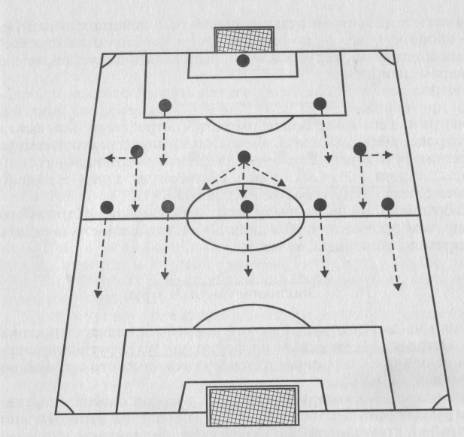
Рис. 7. Система «пять в линию»

Система «дубль-ве». В 1932 г. тренер английского клуба «Арсенал» Чэпмэн оттянул назад центрального полузащитника, чтобы укрепить оборону наиболее опасной зоны перед воротами, превратив его в центрального защитника. Это, естественно, повлекло за собой изменения в расположении остальных игроков и послужило основой для разработки новой тактической системы, получившей всеобщее признание под названием «дубль-ве», или система трех защитников (рис.8).
Так в середине поля появился «магический квадрату включающий в себя двух полусредних и двух полузащитников. Именно это четверка организовывала как атакующие, так и оборонительные действия команды.
На некоторый период времени установилось сбалансированное соотношение сил атаки и обороны. Однако в связи с тем что, разрушать всегда легче, чем созидать, через некоторое время перевес оказался на стороне защиты.
Рис. 8. Система «трех защитников»
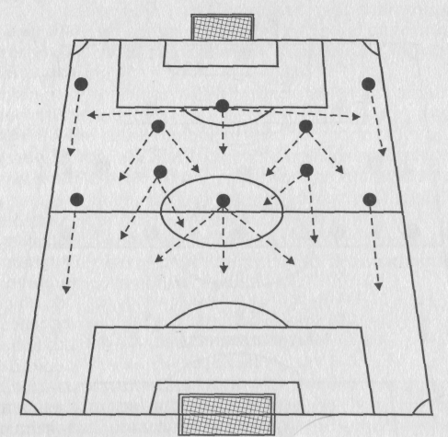

Система 1 + 4 + 2 + 4. Шведский чемпионат мира 1958г. завершился убедительной победой сборной команды Бразилии и как бы подвел итог эволюции тактики футбола 50-х гг. Своим успехом бразильцы во многом были обязаны новой тактической схеме: команда, играющая по этой системе, имеет три твердые линии (рис. 9). Игроки каждой линии наделены более четкими тактическими функциями.
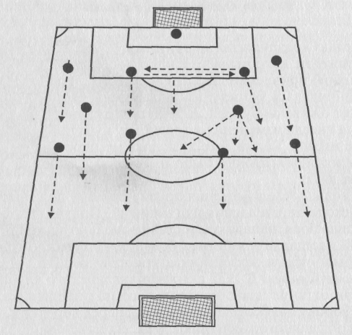
Рис. 9. Система 1+4+2+4
Быстро уяснив преимущества новой тактической системы, все команды начали тактическое перевооружение. На чилийском чемпионате мира 1962 г. все участники играли по бразильской системе Все, кроме одной команды, - Бразилии.
Система 1+4+3+3. К очередному чемпионату мира бразильцы существенно перестроили организацию своей игры, нив прежним построение линии защиты, они переукомплектовали две остальные линии, переведя одного из нападающих в среднюю линию (рис. 10). Правильно определив важнейшую роль средней линии в организации как атакующих, так и оборонительных действий, бразильцы укрепили именно это звено. Однако эту систему не следует рассматривать как оборонительную. Наличие трех игроков в средней линии позволяет активно включать в атаку не менее двух из них. Увеличивает возможность замены и страховки фланговых игроков. Эти и другие преимущества сделали систему 1+4 + 3+3 одной из часто применяемых в современном футболе.
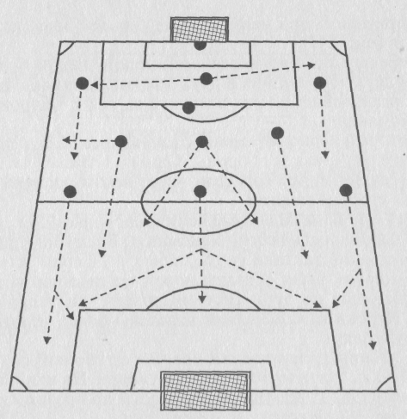
Рис. 10. Система 1+4+3+3

Система 1+4+4+2. Эта система игры широко известна и практикуется с большим успехом.
Игроки располагаются в три линии: линия защиты из четырех игроков; средняя линия также из четырех и линия нападения – из двух (рис.11).
Рис. 11. Система 1+4+2+4
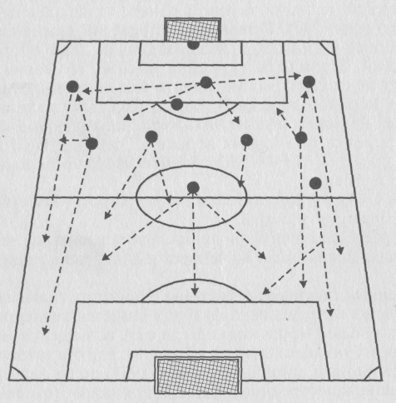

3.2. Современные тактические системы.
Одним из главных, направлений развития современного футбола является тенденция усиления наступательной мощи команды за счет повышения мобильности игроков, их универсализации и более четкой организации игры. На X чемпионате мира по футболу (1974) получили признание новые принципы построения игры, т.е. принципы тотального футбола Под тотальным футболом понимаются организованные действия всех игроков, их большая активность в любом наступательном и оборонительном эпизодах. Существенная черта тотального футбола - универсализм игроков. Как и прежде, все игроки занимают определенные игровые позиции. Однако, играя в рамках определенной тактической системы, футболисты осмысливают и развивают свою игру, выбирая районы действии по своим возможностям Они находятся в непрерывном движении, действуют импровизированно и способны изменить характер игры в нужном для команды направлении неожиданно и быстро.
Высокая скоростная техника, умение варьировать темп игры (аритмия) маневренность - вот индивидуальные технические и тактические качества игроков, которые способствуют стиранию различий между отдельными линиями, позволяют осуществлять взаимозаменяемость игроков.
Характерными для современного футбола является то, что атака и оборона носят массированный характер и хорошо сочетают с индивидуальными методами игры. Четкая взаимозаменяемость игроков различных линий позволяет без ущерба для обороны успешно использовать в атаке игроков средней линии и фланговых игроков.
Индивидуальные действия в современном футболе все больше и больше подчиняются коллективной игре. Однако это вовсе не умаляет достоинства индивидуально сильных игроков, которые становятся лидерами команды. Да и импровизация носит теперь не только индивидуальный, но и коллективный характер, что делает неожиданными командные действия и дезорганизует септиков. Стремление вести атаку в стиле коллективной импровизации приносит успех лишь тогда, когда в команде есть соответствующие исполнители.
Одной из главных причин появления новых тактических систем .игры является поиск такого расположения игроков, когда нагрузка на каждого из них распределялась бы равномерно, когда значительно увеличивалась бы оперативная глубина и ширина наступательных и оборонительных действий команды; когда атака и оборона плавно переходили одна в другую, усиливая активность игроков в оборонительных и атакующих действиях.
Командные действия при системе 1 + 4 + 3 + 3. Организация коллективных действий при системе 1 + 4 + 3 ₊ 3 характеризуется крупномасштабным маневром, длинным пасом при преодолении сере дины поля и быстрыми атаками с использованием тактических комбинаций в одно-два касания.
Центральные защитники изменяют свое расположение и занимают позицию «уступом» т. е. один выдвигается вперед, а другой остается на прежнем месте «свободным защитником». Передний защитник уделяет большое внимание центральному нападающему, Следит за его перемещениями, вступает в единоборство с ним. Задний, перемещаясь по фронту, обеспечивает страховку своих партнеров и занимает ключевую позицию в центре обороны. По ходу игры, в зависимости от создавшейся обстановки, эти игроки меняются ролями.
Игроки средней линии активно участвуют как в оборонительных, так и в атакующих действиях, помогая нападающим прорывать оборону соперников.
В линии нападения располагаются три игрока, контролируемые четырьмя защитниками. Их связь по фронту растянута. Однако, сохраняя принцип ломаной линии в наступлении и маневрируя по фронту и вглубь, нападающие не только находят пути освобождения от защитников, но и обеспечивают глубину атаки и связи в звеньях.
Командные действия при системе 1 + 4 + 4 + 2. Особенность данной системы заключается в том, что средняя линия состоит уже из четырех человек. Кроме того, более равномерно распределены нагрузки между игроками средней и защитной линий. Если при системе + 4 + 2 + 4 была укреплена продольная ось, то при системе 1+4 + 4 + 2 она переместилась, стала поперечной и состоит уже из 4-5 игроков. Действия фланговых игроков, которые могут перейти на зонную игру в обороне, становятся подвижными и маневренными. Число «чистых» нападающих уменьшилось до двух, тем не менее увеличилось количество игроков, активно участвующих в атаках, до пяти-шести. Они ведут наступление из разных точек поля. Линия обороны если не претерпела изменений в количественном отношении, то в тактическом плане сделала шаг вперед. Игроки обороны кроме своих обычных действий в обороне участвуют в наступательных акциях команды, причем не от случая к случаю, а постоянно, на протяжении всей игры. При игре в обороне команды чаще придерживаются зонного метода.
Своеобразным стержнем команды является средняя линия. Здесь концентрируется группа игроков, которым в основном принадлежит конструирующая роль. Это обычно универсальные игроки, которые уверенно чувствуют себя в любой точке поля. Их игра основана на длительном владении мячом, многоходовых комбинациях, отличном взаимодействии. Подвижность игроков средней линии позволяет взять под контроль середину поля. Это не только лишает нападающих соперников поддержки партнеров, но и создает предпосылки для беспрерывных выпадов в тылу соперников. Они часто практикуют взаимозаменяемость с нападающими и защитниками, ищут комбинационные возможности, охотно прибегают к обводке и короткому пасу. Готовя атаку в середине поля, игроки средней линии меняют направление развития атаки посредством средних и коротких передач во всех направлениях, выискивая слабые места в организации обороны противника.
Линия нападения составлена из двух игроков, умеющих играть на флангах и в центре. Их перемещения и маневры направлены на то, чтобы создать для партнеров игровое пространство и возможность для неожиданного, заранее наигранного выхода на ударную позицию. На долю нападающих приходится большая нагрузка, так как они действуют на предельной скорости и находятся в постоянном движении.
В настоящее время продолжается совершенствование современных тактических систем, и многие команды не без успеха используют следующие их модификации: 1+4+1 + 3 + 2;
1+4 + 3 + 1 + 2 и 1 + 3 + 5 + 2.
Особенность системы 1+4+1 + 3 + 2 заключается в том, что один из игроков средней линии оттягивается назад и занимает игровую позицию между линией защиты и средней линией. Основными функциями этого игрока являются: налаживание игровых связей между игроками средней линии и линии защиты; осуществление взаимозаменяемости с ними и надежной страховки на опасном направлении развития атаки соперника (рис. 12-13). Рис.12. Система 1+4+1+3 + 2
При системе 1+4 + 3 + 1+2 один из игроков занимает промежуточную рабочую точку между игроками средней линии и нападающими. Главная задача «свободного» игрока - осуществление связи между атакующими игроками. Он активно участвует во всех эпизодах игры при развитии и завершении атаки. При переходе к обороне этот игрок стремится не допустить начала ответной атаки соперника с мячом, в зоне, где он находится, чтобы выиграть, время лучшей организации защитных действий своей команды (рис. 14).
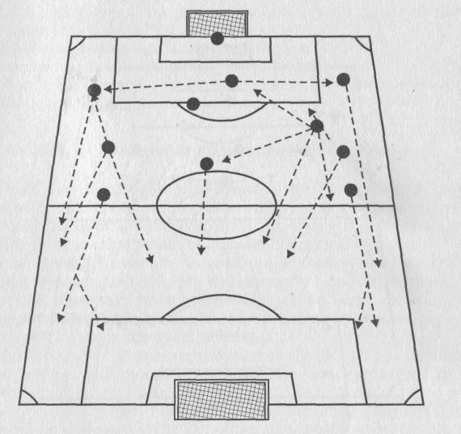
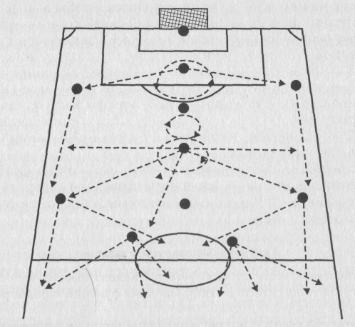
Рис. 13. Система 1+4+1+3+2
Главная особенность системы 1+3 + 5 + 2 заключается в укреплении средней линии еще одним игроком, что создает дополнительные возможности для усиления атак. Игроки середины поля выполняют решающие функции в организации игры, стремясь сохранить равновесие и сбалансировать действия как в атаке, так и в обороне Перестройка на игру с пятью игроками средней линии требует особой согласованности оборонительных действии при взаимозаменяемости и страховке.
Существующие схемы расположения игроков на футбольном поле, их функции, методы ведения игры позволяют говорить о стремлении к созданию универсальной системы, способной видоизменяться в процессе игры.
Рис. 14. Система 1+4+3+1+2
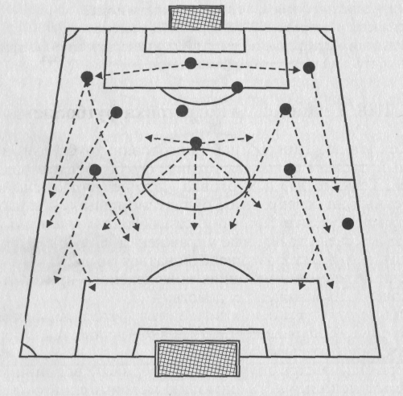

Выводы
- Спортивные игры подразумевают комплексное использование физической, технической, психологической и тактической подготовок, каждая из которых является важным фактором в игре команды.
- Игра команды во многом зависит от правильно понимания тактики игровых действий, как отдельного игрока, так и команды в целом.
- Использование разнообразных игровых схем позволяет запутать соперника, внести нестандартные ходы в игре команды, разнообразить варианты оборонительных и атакующих действий команды.

Список используемой литературы

- Бергер Х., Герарс П., Мариман Х. Уроки футбола для молодежи. М.: Олимп. 2010. С. 188.
2.Габибов А.Б.,Кадыкова Н.К. Методические рекомендации для самостоятельных
занятий физическими упражнениями студентам всех специальностей. п.Персиановский, ДГАУ, 2010.
3. Габибов А.Б., Кадыкова Н.К. Методические рекомендации по использованию
методов контроля, самоконтроля и оценки физической подготовленности студентов
всех специальностей, п.Персиановский, ДГАУ, 2011.
4. Годик М.А. Физическая подготовка футболистов – М.: Терра-Спорт, Олимпия
Пресс, 2006.
5. Железняк Ю.Д, Петров П.К. Основы научно-методической деятельности в
физической культуре и спорте. М.: Академия, 2002.
6. Зайцев В., Колосков В. Подготовка футболистов: поиск и перспективы. 1992.
М.:Архимед. С.144
7. Зеленцов А. Тактика и стратегия в футболе. Киев. 1989. С. – 190.
8. Кузнецов А. Футбол. Настольная книга тренера. М.: Профиздат. 2011. С. – 408.
9. Ильинич В.И. Физическая культура студента. М.: Гардарики, 1999.
10. Качалин Г. Тактика футбола. М.: Физкультура и спорт, 1986. С. 128.
11. Корнев В.Г., Габибов А.Б., Кадыкова Н.К. Учубно - методические указания для
студентов по изучению дисциплины “Физическая культура”, п.Персиановский,
ДГАУ, 2010.
12. Корнев В.Г. Бег — мощное средство оздоровления организма. Учебное пособие.
п.Персиановский, ДГАУ, 2012.
13. Кочетков А. Целостный подход к работе тренера с профессиональной командой по
футболу. М.: Спринт. 2000, с.138
14. Лисенчук Г. Тактика футбола. Киев. 1991. Киев, С. 88.
15. Лисенчук Г. Управление подготовкой футболистов. Киев. 2003. С.272.
16. Милке Д. Футбол. Основы игры. М.: АСТ Астрель. 2007. С.128
17. Плон Б. 40 игр и игровых упражнений в футбольной тренировке. М.: Терра-спорт,
1998. С. 25-33.
18. Полишкис М., Выжгин Р., Сагасти Р. Технико-тактическая подготовка
квалифицированных футболистов. М.: ГЦОЛИФК. 1989. С. 88-94.
19. Рымашевский Г. Комплексный контроль подготовленности высококлассных
футболистов. Минск. 1999. С. 80
20. Рымашевский Г. и др. Комплексный контроль подготовленности футболистов.
Минск. 2006, с. 88-90.
21. Симаков В. Футбол: простые комбинации. М.: Физкультура и спорт, 1987. С. 144.
22. Спортивные игры. Техника, тактика, методика обучения. /Под редакцией
Железняка Ю.Д., Портнова Ю.М./ М.: Академия. 2002. С. – 520.
23. Холодов Ж.К., Кузнецов В.С. Теория и методика физического воспитания и
спорта: Учебное пособие для студентов вузов. М.: Академия, 2003.
24. Футбол. Обучение базовым элементам тактики зонного прессинга. /Под редакцией
Чирва Б./. М.: ТВТ Дивизион. 2011. С. 214.
25. Футбол. Учебник для институтов физкультуры. /под. ред. Полишкиса М. и
Выжгина В./ М .: ФОН. 1999. С. 254

Содержание

Введение…………………………………………………………………………………. 3

Глава 1. Индивидуальная тактика игроков различных игровых позиций…………. 4

  - Вратарь……………………………………………………………………………….. 4
1.2. Игроки линии защиты………………………………………………………………. 6
1.3. Игроки средней линии……………………………………………………………… 8
1.4. Игроки линии нападения…………………………………………………………… 9
1.5. Групповая тактика…………………………………………………………………...13
Глава 2. Командная тактика…………………………………………………………….17
2.1. Быстрое нападение…………………………………………………………………..17
2.2. Постепенное нападение……………………………………………………………..19
2.3. Тактика защиты………………………………………………………………………21
2.3.1. Индивидуальная тактика………………………………………………….......21
2.3.2. Групповая тактика в обороне…………………………………………………23
2.3.3. Командная тактика в обороне…………………………………………….......25
2.3.4. Способы организации командных действий………………………………...27
Глава 3. Эволюция тактики игры……………………………………………………….29
3.1. Классические тактические схемы……………………………………………….......29
3.2. Современные тактические системы……………………………………………...... 33
Выводы………………………………………………………………………………….. 37
Список используемой литературы………………………………………………………38

Майбородин Сергей Вячеславович

Тактическая подготовка футболистов
Методические рекомендации
для студентов спортивного и основного отделения
всех направлений

Учебно – методическое издание

Редакция в авторском исполнении.
Компьютерная верстка: Майбородин С.В.

Донской государственный аграрный университет
346493, пос.Персиановский, Октябрьский район, Ростовская область

Подписано в печать
Печать оперативная. Объем 8,1 усл. печ. л.
Тираж 100. Заказ №

